台北市立松山高101學年度第二學期第一次期中考高三自然組數學科試卷
班 號姓名
一、是非題：每題2分，共20分
判別下列各式的極限是否存在 ? 若極限值存在打「○」，不存在打「×」。
(1) 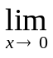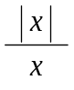 (6) 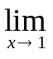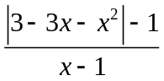
(2) 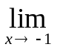[ x + 1] ，其中[ ]是高斯符號。 (7) 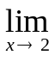( [ 2x ] − [ x ] ) ，其中[ ]是高斯符號。
(3) 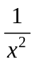 (8) x sin 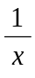
(4) 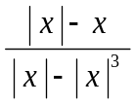 (9) 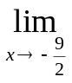[ x ] ，其中[ ]是高斯符號。
(5) 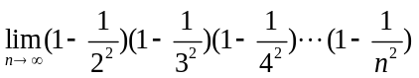 (10) 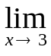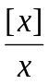 ，其中[ ]是高斯符號。
二、多重選擇題：每題5分，共20分
- 判斷下列敘述哪些為真？
(A)若數列< a_{n} >收斂,< b_{n} >發散，則數列< a_{n} +b_{n} >發散。
(B)若數列<| a_{n} |>收斂,則數列< a_{n} >收斂。
(C) 若數列< a_{n} >收斂,則數列<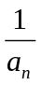>發散。
(D)若數列< a_{n} >收斂於0，則無窮級數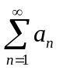收斂。
(E) 若無窮級數收斂，則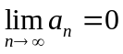。
- 試求下列各選項極限值何者為正確?
(A) 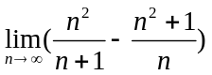=
(B) 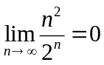
(C) 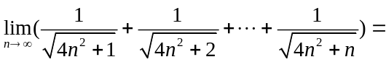0
(D) 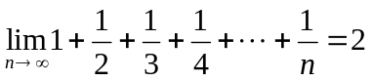
(E) 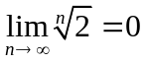
- 設為實函數﹐其中為一定實數，下列各選項哪些為正確﹖
(A)若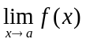存在﹐則a屬於f (x)之定義域。
(B) 若f (a)有意義﹐則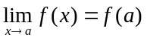。
(C) 若f (x)為任一個三角函數﹐則。
(D) 若f (x)為一多項函數﹐則。
(E) 若f(2)f(3)<0，則在2與3之間必有一個實根。
- 試判斷下列各實函數哪些在閉區間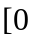，上為連續函數 ?
(A) f (x) =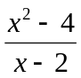 (B) 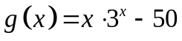 (C) p (x) =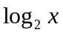
(D) q (x) =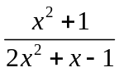 (E) 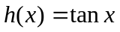
三、填充題：每格5分，共30分
- 無窮等比級數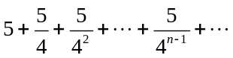之和為S﹐前n項的和為S_{n}﹐試求﹕
(1)S = (A) ，(2)滿足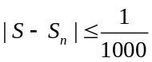的最小自然數n = (B) 。
- 求無窮級數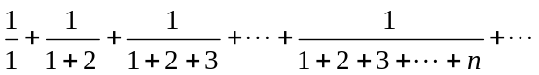的和為 (C) 。
- 設a，b，若f (x) =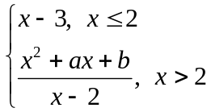，且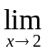f (x)存在，則數對(a , b) = (D) 。
- 設f (x)為三次多項式，若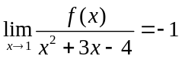且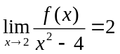，則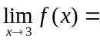 (E) 。
- 設a、b為實數 ，且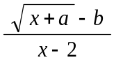 = 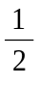 ，則數對(a , b) = (F) 。
四、計算證明題：每題10分，共30分
- 設〈a_{n}〉為一數列 , 若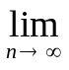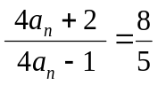 ,則證明〈a_{n}〉為一收斂數列, 並求其極限。
- 高斯符號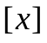表不大於x的最大整數
(1)求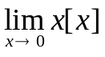之值。 （2）試作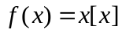 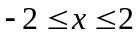 之圖形。
- 設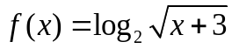﹐試證：存在實數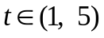﹐使得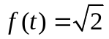。
台北市立松山高101學年度第二學期第一次期中考高三自然組數學科試卷
班 號姓名
一、是非題：每題2分，共20分
(1) | (2) | (3) | (4) | (5) | (6) | (7) | (8) | (9) | (10)
× | × | × | × | ○ | ○ | ○ | ○ | ○ | ×
二、多重選擇題：每題5分，共20分
1. | 2. | 3. | 4.
AE | AB | D | ABE
三、填充題：每格5分，共30分
A | 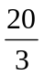 | D | 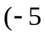，)
B | 7 | E | 22
C | 2 | F | 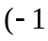，)
四、計算證明題：每題10分，共30分
1略，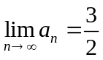 | 2,(1) 0 (2) 略
3. 略
台北市立松山高101學年度第二學期第一次期中考高三自然組數學科試卷
班 號姓名
一、是非題：每題2分，共20分
(1) | (2) | (3) | (4) | (5) | (6) | (7) | (8) | (9) | (10)
二、多重選擇題：每題5分，共20分
1. | 2. | 3. | 4.
三、填充題：每格5分，共30分
A |  | D
B |  | E
C |  | F
四、計算證明題：每題10分，共30分
1 | 2
3

